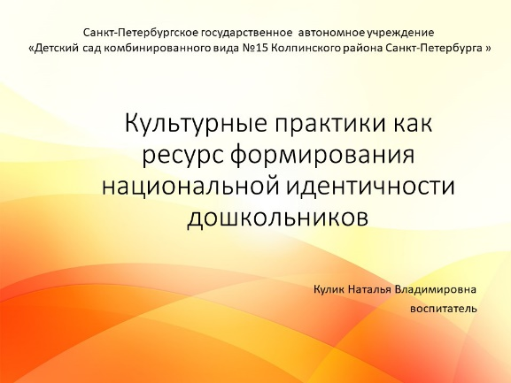 | Здравствуйте. Меня зовут Кулик Наталья Владимировна. Я работаю воспитателем в детском саду №15. Представляю Вам мой педагогический опыт «Культурные практики как ресурс формирования национальной идентичности дошкольника».
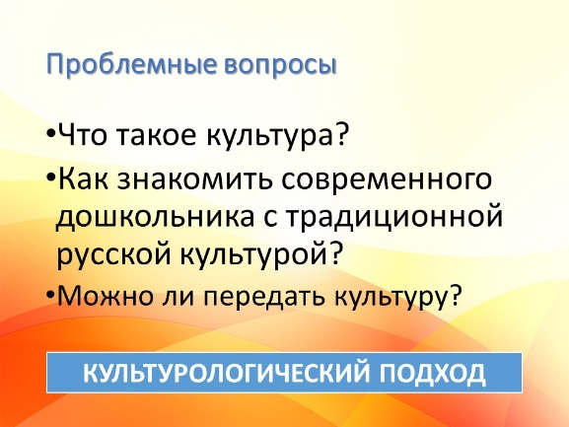 | В процессе работы над темой я поставила перед собой проблемные вопросы:  -Что такое культура?  -Как знакомить современного дошкольника с традиционной русской культурой?  -Можно ли передать культуру?  Ответы на эти вопросы дает концепция культурологического подхода.
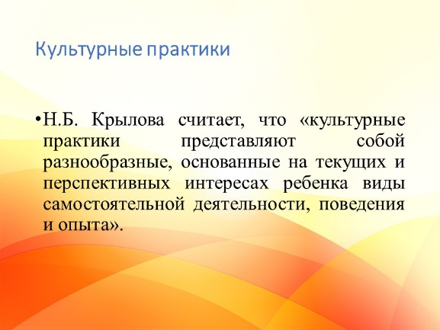 | В ежедневной деятельности реализовать данный подход помогают культурные практики. «Культурные практики представляют собой разнообразные, основанные на текущих и перспективных интересах ребенка виды самостоятельной деятельности, поведения и опыта».
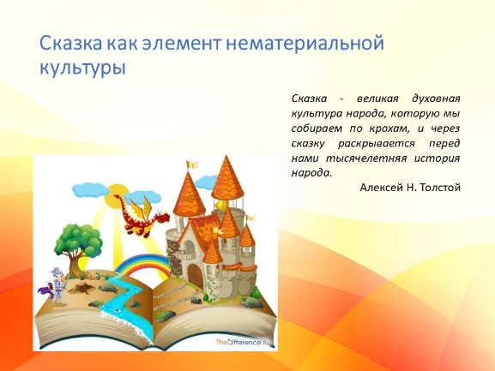 | Самым доступным средством нематериальной культуры для детей является сказка. Сказки — это первые произведения детей, через которые они начинают познавать мир.
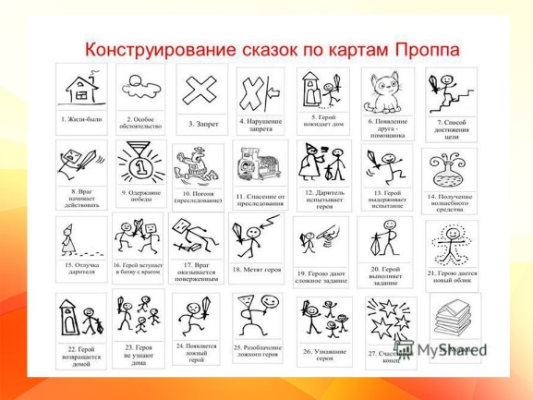 | Помогут нам в этом карты Проппа– это своего рода сказочный конструктор. Пазлами или деталями конструктора служат функции или сказочные ситуации сказки (схематичные изображения структурных элементов сказки).  Эту технологию я часто использую в культурных практиках.
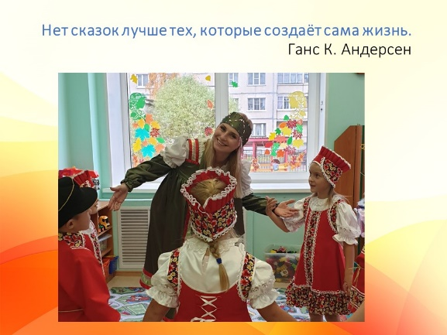 | Ганс Христиан Андерсен сказал «Нет сказок лучше тех, которые создаёт сама жизнь». И я хотела бы рассказать о себе и своем опыте, используя технологию карт Проппа.

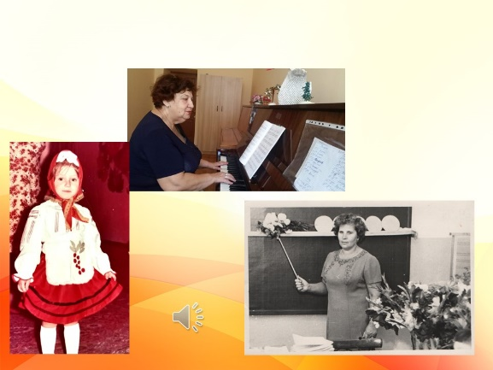 | Я родилась в советское время в семье педагогов и мне с детства прививалась любовь к нашей Родине, к народному творчеству.
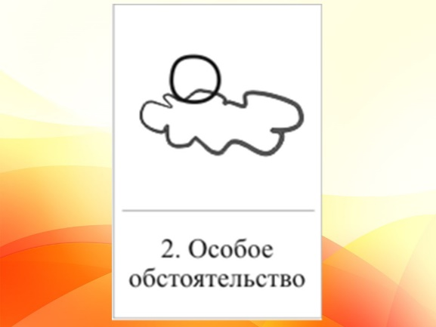
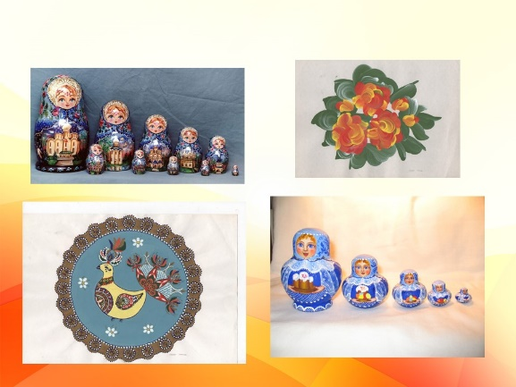 | Моя прабабушка плела вологодские кружева.  Моя мама профессионально занималась народной росписью и расписывала матрешки, получив образование в Александро-Невской Лавре.
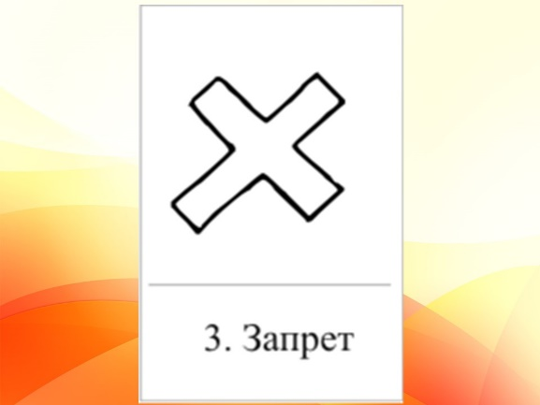
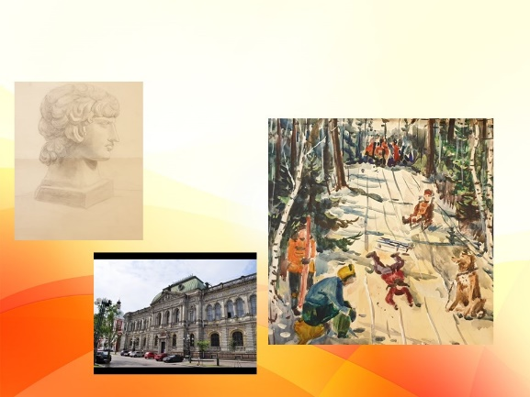 | В старших классах я пошла учится в художественную школу, где моими любимыми предметами стали декоративно-прикладное искусство и скульптура. Именно там я слепила свою первую дымковскую игрушку. И закончив школу я решила поступать в Мухинское училище, но к сожалению моей мечте не суждено было сбыться.
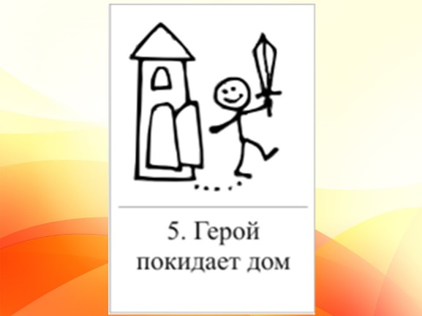
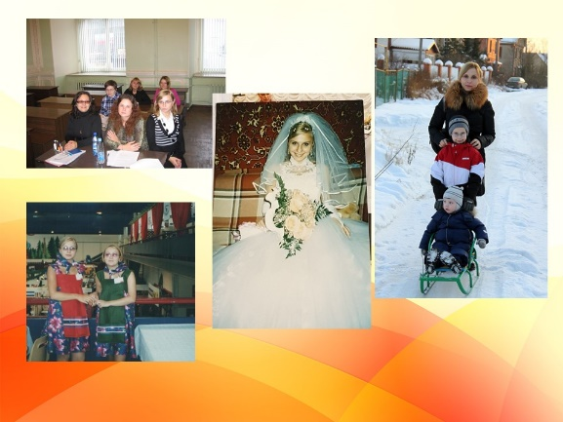 | Затем я продолжила обучение в институте, создала семью и стала мамой 2-х сыновей, и меня стало еще больше тянуть туда , где много детей.
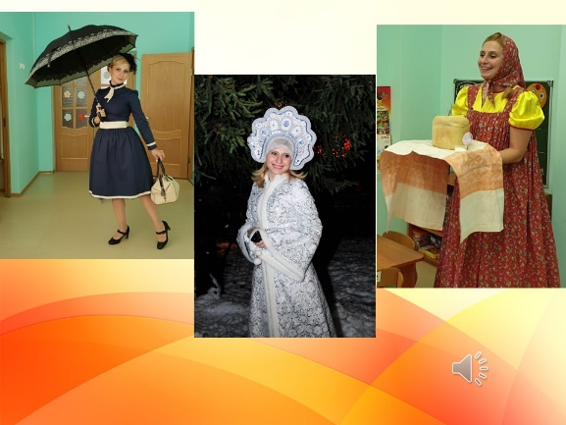 | Поэтому не удивительно, что я пришла работать в детский сад . Я поняла, что эта профессия – моя судьба!!!  И чем больше я работала, тем больше появлялось вопросов, кем я должна стать, чтобы быть ближе к детям: Мери Поппинс, Снегурочкой или Радушной Хозяйкой  Каждому человеку и каждому народу, чтобы быть счастливым, жить осмысленно и с достоинством, чтобы пользоваться уважением окружающих, надо знать себя, понимать своё место в мире природы, других людей, других народов. Такое знание и понимание возможным только тогда, когда органически освоена русская культура, когда понято и осмысленно прошлое – далёкое и близкое. Свое призвание я обрела.  И моей целью стало как можно раньше пробудить в ребёнке любовь к родной земле, заложить важнейшие черты русского национального характера: порядочность, совестливость, способность к состраданию и др., развить интерес к русскому народному творчеству.
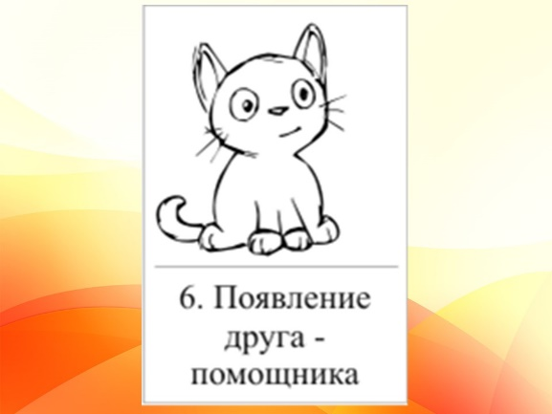
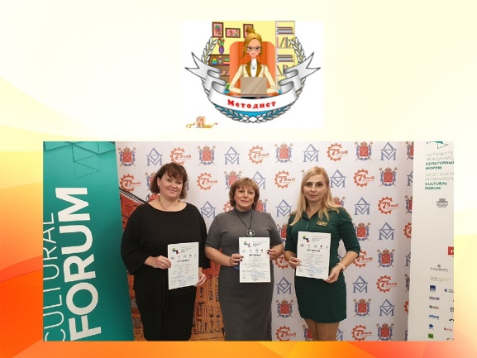 | В детском саду у меня появились друзья и помощники, которые подсказали мне способы достижения цели.
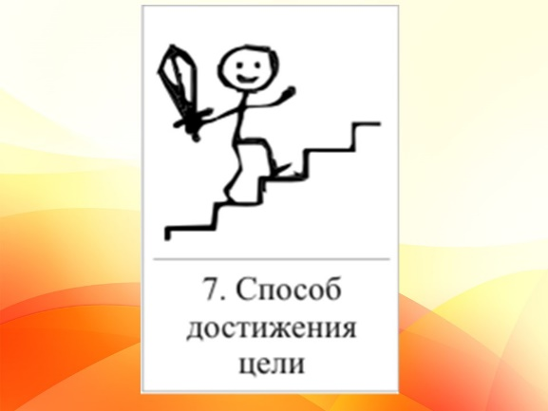
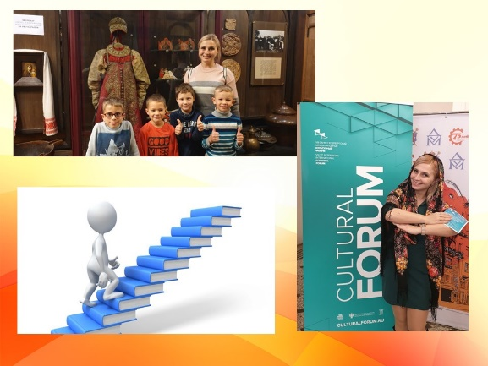 | Такие как : посещение театров, музеев, участие в конференциях семинарах форумах повышение квалификации и постоянное самообразование.
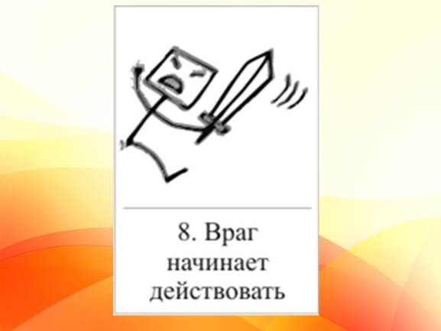
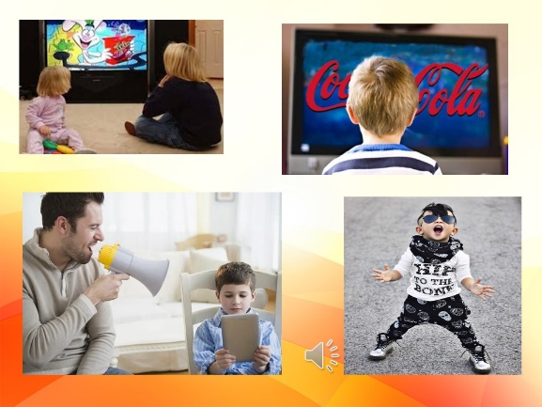 | Современный дошкольник постоянно находится под информационным воздействием. Подвергается влиянию различных субкультур.
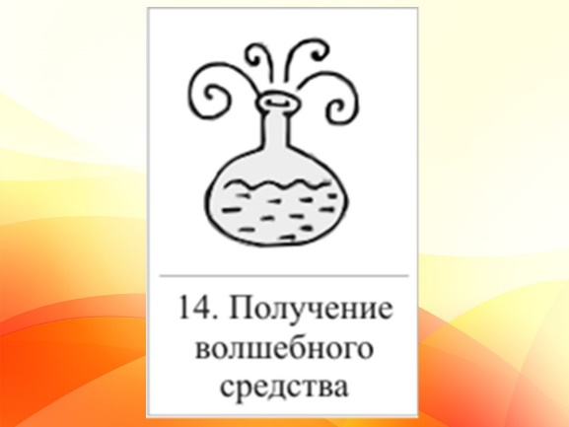 | Именно поэтому важно дать ребенку представление о добре и зле, заложить основу нравственности.
 | Данные задачи прописаны во ФГОС ДО.
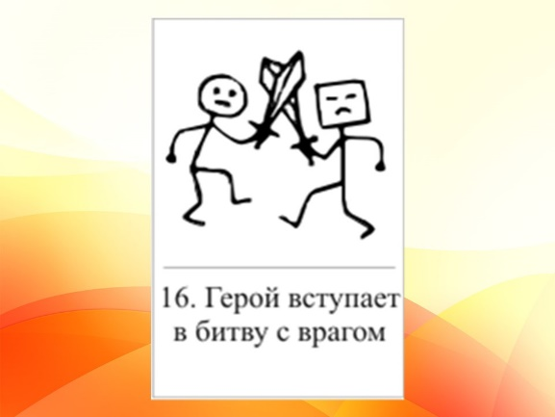
 | В ходе работы я провела сравнительное исследование детских сказочных медиа-продуктов 20 и 21-го века. Предлагаю вам познакомится с результатом своей работы  На основе данного анализа я выдвинула гипотезу, что современные медиа-продукты искажают традиционные русские ценности  И тогда я начала искать средства, как познакомить ребенка с традиционными ценностями русского народа. Семьей, патриотизмом, трудом, искусством и литературой
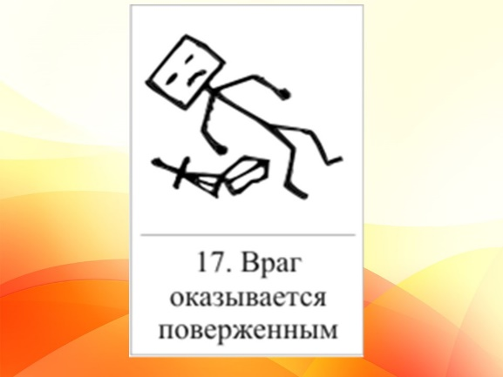 | И нашла! Это оказались культурные практики.
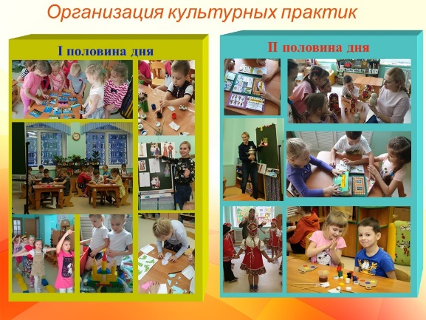 | В нашей группе планируем культурные практики во второй половине дня после сна. Каждый день в перспективных планах запланировано чтение художественной литературы, сюжетно – ролевые игры, опытно – экспериментальная деятельность, рассматривание, наблюдения, свободная изобразительная деятельность, конструктивные игры.  В ходе культурной практики дети проявляют любознательность, задают вопросы взрослым и сверстникам, пытаются самостоятельно придумывать объяснения на возникающие вопросы. Также темы культурных практик возникают и во время непосредственно образовательной деятельности в первой половине дня.
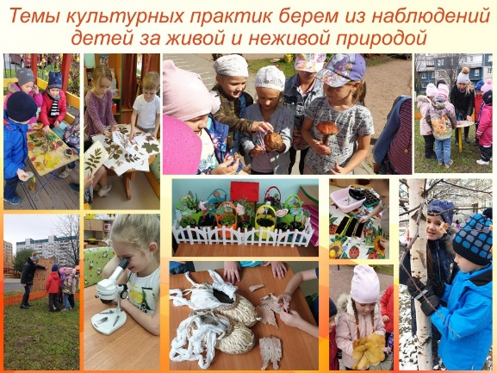 | Очень часто темы культурных практик появляются из наблюдений. Например, тема недели «Деревья» и на прогулке мы наблюдаем за березой. Дети начинают задавать вопросы: «Почему береза является символом России?», «Что береза нам дает?». Тогда после сна наша группа превращается в лабораторию и мы исследуем то, что детей заинтересовало. Дети сами опытным путем отвечают на свои же вопросы. С помощью родителей организовываем мини-музей в группе из берестяных изделий. В итоге я с детьми изготовила лапти.
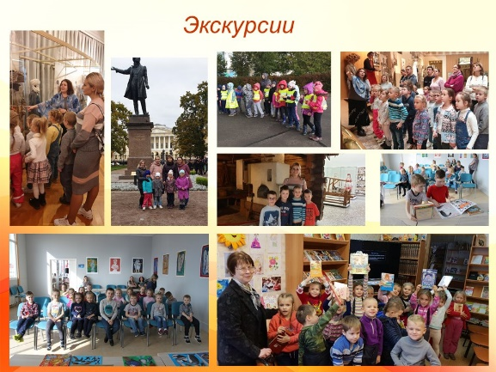 | У детей могут возникнуть и такие вопросы, на которые мы можем найти ответы в музее или библиотеке. Тогда мы организовываем экскурсии: посещаем библиотеку, Этнографический музей. Например, когда проходила неделя «моя семья», у детей появились вопросы по быту и семейному укладу славянской семьи. Тогда мы отправились в этнографический музей и нашли ответы на вопросы в ходе экскурсии.
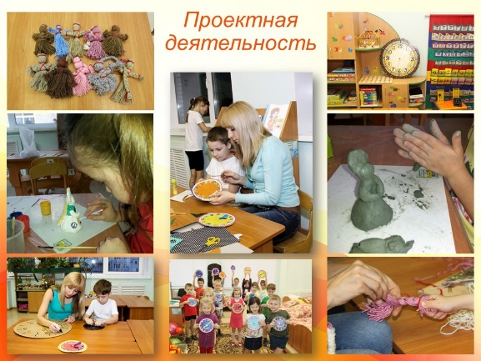 | Наиболее эффективной формой реализации культурных практик является проектная деятельность, поскольку она позволяет интегрировать все образовательные области  Например, у нас прошел проект « Дымковская игрушка». Дети научились работать с глиной, воспринимать прекрасное и доброе, любоваться красотой. Результатом этого проекта стала коллекция дымковских игрушек, созданных детьми и воспитателем.  Или проект «Куклы наших предков». Кукла вообще занимает особое место в воспитании ребенка. Это игрушка, которая больше всего отвечает потребностям его познавательной деятельности. В результате в группе возник мини-музей «Куклы наших предков».
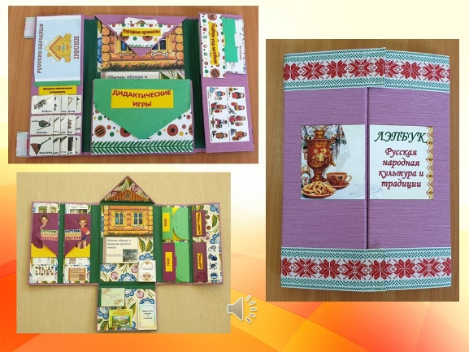 | Еще был проект «Русская народная культура и традиции». Его целью было создание условий для формирования у детей любви , интереса и уважения к родной культуре и историческому прошлому своего народа. Результатом такого проекта стал лэпбук с одноименным названием.
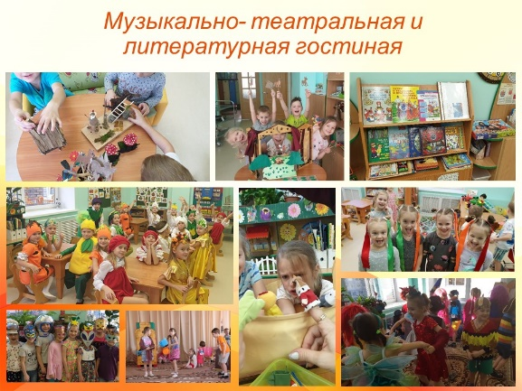 | Еще одной работой по реализации культурных практик можно отнести музыкально-театральную, и литературную гостиную.  Например, тема недели «Бытовая техника». Во второй половине дня мы рассказываем , как в старину стирали и гладили одежду. Знакомим с такими предметами обихода, как корыто, стиральная доска, кадушка. Читали и рассматривали иллюстрации к сказке о рыбаке и рыбке».  Вообще, на примере знакомства со сказкой у детей возникает желание обыграть сказку и превратится в сказочных персонажей, выбрать костюм, разучить слова.  Мы самостоятельно или с помощью родителей изготавливаем декорации к сказкам. Дети намного лучше воспринимают подаваемый им материал, если они «проживают» сказку.
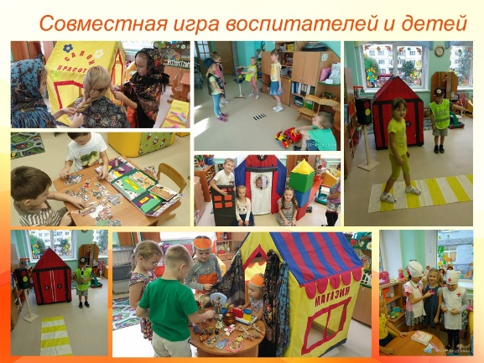 | Совместная игра детей и педагога (сюжетно-ролевая, режиссерская, игра-драматизация, строительно-конструктивные игры) также относятся и направлены на обогащение содержания творческих игр, освоение дошкольниками игровых умений, необходимых для организации самостоятельной игры.  Во второй половине дня детям предоставляется возможность самостоятельно подобрать материал для игр-драматизаций и выбрать сказку, атрибуты.  Дети современные- оборудование современное. С его помощью мы можем с легкостью трансформировать пространство и выбрать ту игру, в которую хотят играть дети.  Например сюжетно-ролевая игра «магазин» приобретает более узкое значение и становится «магазином русских сувениров». Атрибуты для такой игры в основном изготавливаются самими детьми.
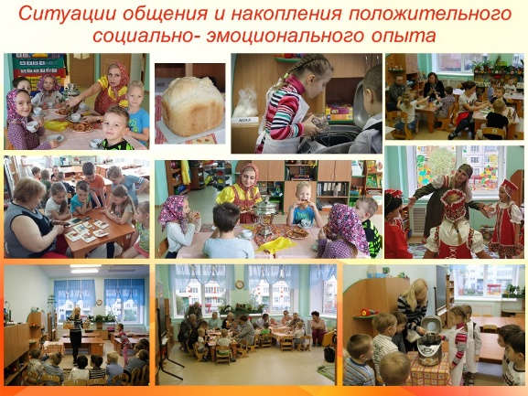 | Ситуации общения и накопления положительного социально-эмоционального опыта носят проблемный характер и заключают в себе жизненную проблему, близкую детям дошкольного возраста, в разрешении которой они принимают непосредственное участие.  Ситуации могут планироваться воспитателем заранее, а могут возникать в ответ на события, которые происходят в группе, способствовать разрешению возникающих проблем.  Например, на «день пожилого человека» мы устраиваем «посиделки с бабушками и дедушками». Детки рассказывают своим родным народные стихи, потешки, поют народные песни.  Или например, у нас проходила неделя «Хлеб» , утром было занятие , где рассказывали о пути хлеба к нашему столу , а во второй половине дня мы с ребятами переодевшись русские костюмы говорили уже о том, как делали хлеб наши предки, играли в народные игры и в итоге испекли хлеб в хлебопечке.
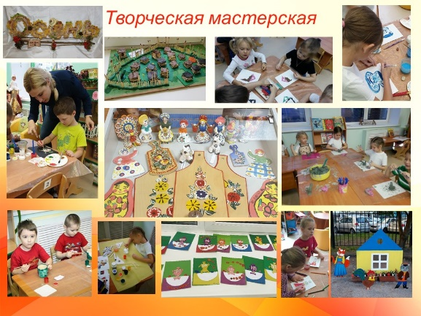 | В творческой мастерской детям предоставляется возможность раскрыть свои интересы по художественно-эстетическому развитию. Они разнообразны по своей тематике, содержанию.  Приведу пример, тема недели «удивительный мир русской сказки». Мы с ребятами рассматривали фотографии и иллюстрации девушек в кокошниках. Читали сказку «Снегурочка» и прослушивали фрагменты оперы Римского-Корсакова «Снегурочка». В результате у нас в группе появился кокошник «Снегурочки»
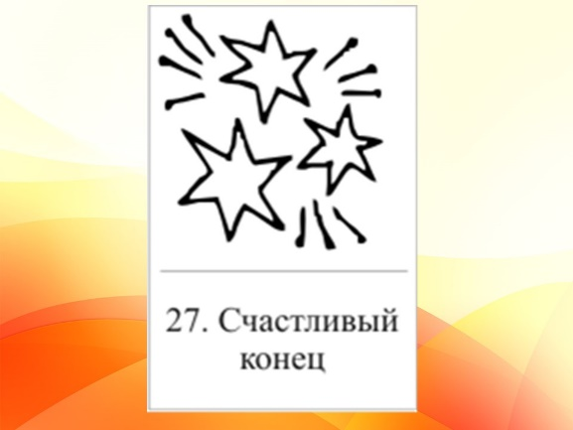 | У каждой сказки должен быть счастливый конец.
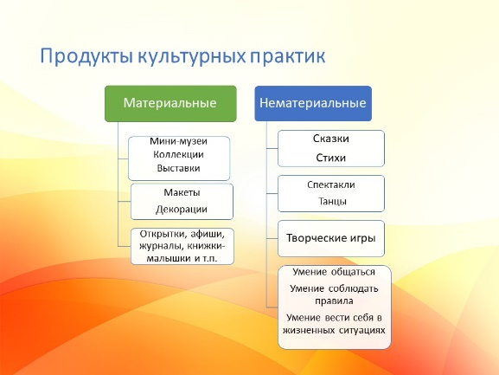 | Дети стали проявлять устойчивый интерес к истории своего народа, его прошлому, к народным промыслам, а также любовь и заботу о старшем поколении.  Родители стали принимать активное участие в работе по данной проблеме: шьют народные костюмы не только для детей, но и для кукол, составляют альбомы, помогают в сборе иллюстративного материала, в проведении занятий, праздников, театрализованных постановках.  Считаю, что культурные практики помогают детям самообучаться, развиваться и уметь находить ответы на все возникающие вопросы, тем самым помогают подготавливать наших детей к взрослой жизни.
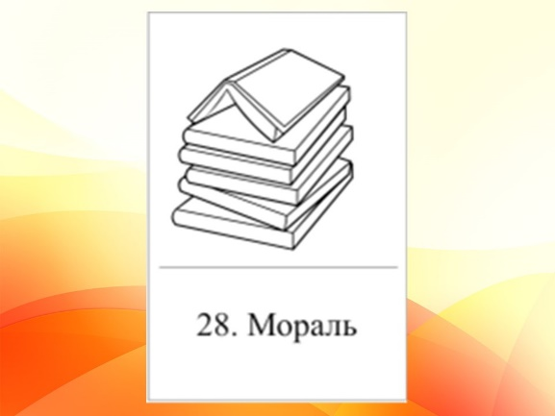
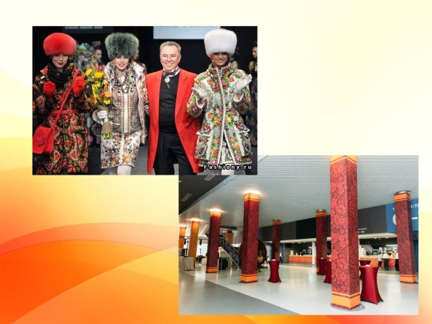 | Кинорежиссёр и сценарист Андрей Кончаловский « Мода на русское очень точно отражает то, что происходит сейчас в мире, русское искусство действительно по-настоящему пользуется любовью».
 | Уважаемые коллеги, все что я сегодня демонстрировала, включая мой сегодняшний образ, сделано моими руками.  А продукты детской деятельности находятся в развивающей среде группы.

